**SHELL**

Après avoir rapidement appris quelques bases pour se familiariser avec le terminal lors du premier projet ENIAC, nous revoilà à travailler de nouveau dans un terminal.

Le terminal dans lequel ce projet a été réalisé est celui de Ubuntu, le système d’exploitation utilisé dans le logiciel VMWare permettant de créer des machines virtuelles.

Configuration de la machine virtuelle Ubuntu :

* 4 Go de RAM
* 20 Go alloués en espace disque

Pour chaque question j’essaierai d’ajouter une image pour montrer mes résultats.

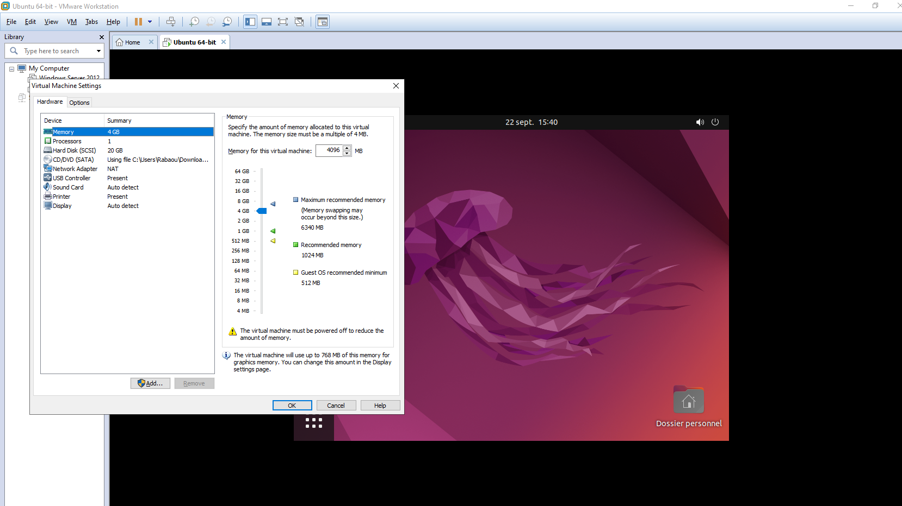

**JOB 01**

Le but du JOB 01 consiste à approfondir nos connaissances sur le terminal à travers l’apprentissage de nouvelles commandes ainsi que des fonctionnalités que l’on peut ajouter.

- Afficher le manuel de la commande ls

La commande “man” suivie de la commande dont veut connaître les détails nous donne le résultat que l’on souhaite avoir.

En tapant donc la commande : “man ls”, on obtient la page manuel de la commande ls comme on peut le voir sur cette capture d’écran :

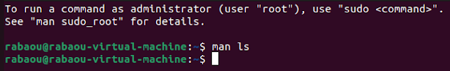

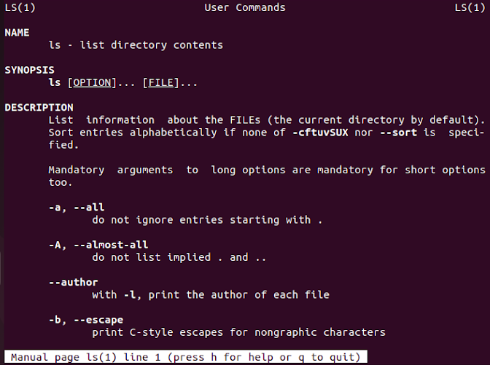

- Afficher les fichiers cachés du home de votre utilisateur

La commande “ls -a” sert à lister **tous** les éléments de home dont ceux qui sont cachés (d’où le “-a” qui signifie “all”).

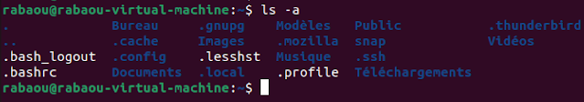

- Afficher les fichiers cachés plus les informations sur les droits sous forme de liste

La commande pour lister les droits des fichiers d’un répertoire est “ls -l”.

On peut ajouter “-a” que l’on a utilisé plus haut pour regarder les droits concernant les fichiers cachés comme on le voit sur cette capture.

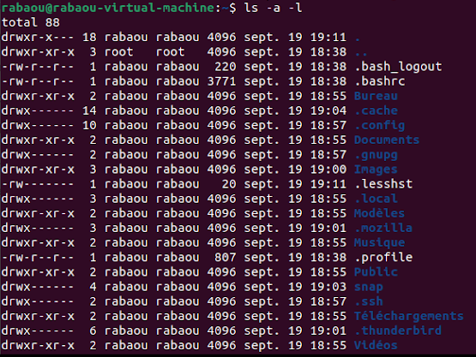

Maintenant comment comprendre ces lignes ?

Pour chaque ligne, la série de symboles donne comme informations la nature du fichier concerné.

Si la série commence par “-” il s’agit d’un fichier, “l” pour un lien et “d” pour un répertoire.

Puis on a 3 symboles à 3 reprises, cela correspond aux droits du propriétaire, du groupe puis des utilisateurs. Les lettres comme “r” “w” ou ”x ” sont utilisées pour montrer ce que l’on peut faire des fichiers en question..

* r correspond à read (lire)
* w correspond à write (écrire)
* x correspond à execute (exécuter)
* “-” est noté lorsque qu’il n’y a pas de permission.

- Comment ajouter des options à une commande ?

Les commandes du terminal ont généralement des options que l’on ajoute après avoir tapé la commande en question. Par exemple “ls -a” ou “ls -l”

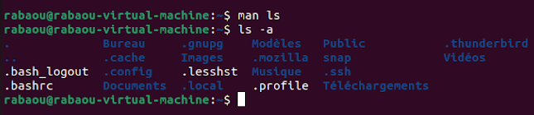

- Quelles sont les deux syntaxes principales d’écriture des options pour une commande ?

Quand on écrit une commande et qu’on lui ajoute une option, l'ordre donné dans les options n'a pas d'importance si l’on veut les regrouper.

Par exemple si on veut lister les droits des fichiers cachés on ajoutera comme option après la commande “ls” -a et -l

On se rend compte que l’on peut taper “ls -l -a” comme on peut taper “ls -la” ou “ls -al” pour arriver au même résultat.

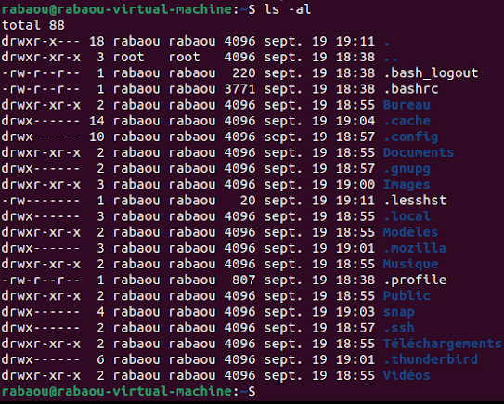

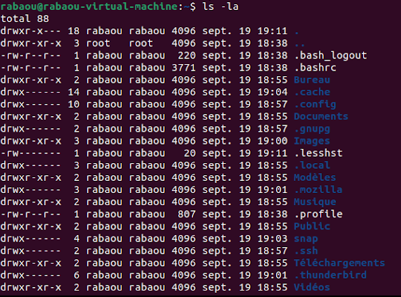

**JOB 02**

Il faut tout d’abord trouver le fichier “.bashrc” sur lequel on va travailler.

Pour ce faire, il faut d’abord l’afficher pour ensuite examiner les changements qu’on fera au fur et à mesure via les commandes.

*La commande pour ouvrir un fichier est : “open “nom du fichier””*

On exécute la commande (voir première capture et voilà le résultat (voir deuxième capture) :



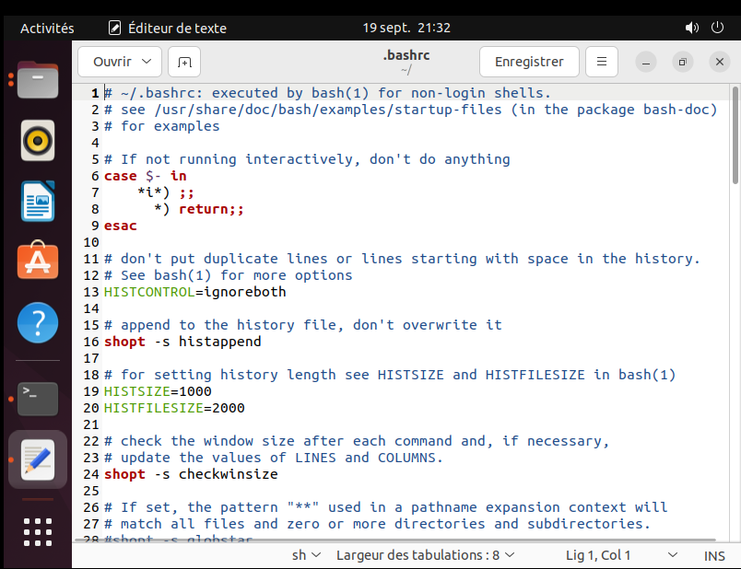

Maintenant que c’est fait on va pouvoir tenter de réaliser toutes les opérations qu’on nous demande :

- Lisez un fichier en utilisant une commande qui permet seulement de lire

Pour afficher le contenu d’un fichier on utilise la commande “cat”.

On met donc la commande “cat .bashrc”. Vu que le contenu du fichier est très long, on ne mettra pas d’images de captures d’écran.

- Afficher les 10 premières lignes du fichier “.bashrc”

Pour afficher la première partie d’un fichier (tout en indiquant le nombre de lignes en option) on utilise la commande “head”.

Donc on entre la commande : “head -n 10 .bashrc”

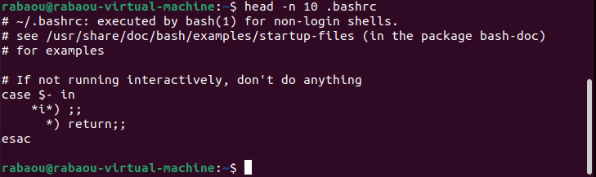

- Afficher les 10 dernières lignes du fichier “.bashrc”

Pour afficher les 10 dernières lignes du fichier (tout en indiquant le nombre de lignes en option) on utilise la commande “tail”. Donc on tape au clavier la commande : “tail -n 10 .bashrc”. On obtient ce résultat :

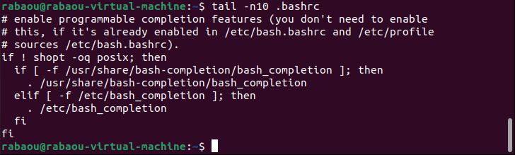

- Afficher les 20 premières lignes du fichier “.bashrc”

Par déduction, on utilise la commande “head”, suivie de “-n 20”. Donc on entre la commande : “head -n 20 .bashrc” :

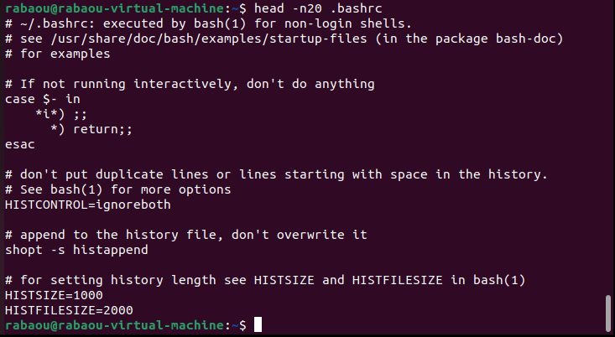

- Afficher les 20 dernières lignes du fichier “.bashrc”

Ici, on utilise toujours la commande “tail”, suivie de “-n 20” pour indiquer qu’on veut afficher les 20 dernières lignes.

Donc on entre la commande : “tail -n 20 .bashrc” :

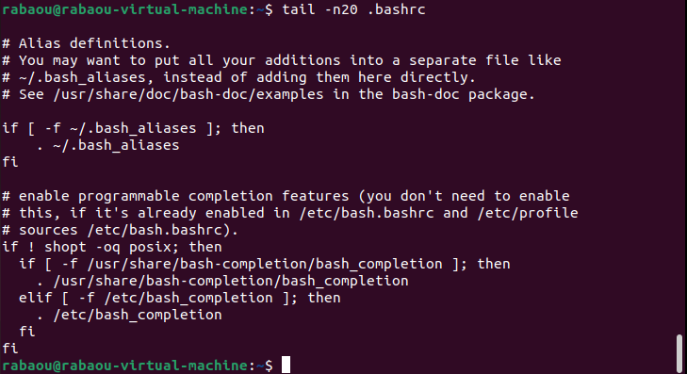

**JOB 03**

Je n’ai pas pu faire l’intégralité du JOB 03, car je n’ai pas accès à internet dans mon VMWare.

Je me connecte à internet dans le système d’exploitation hôte avec l’application NETGEAR et une clé Wifi. En revanche, je n’ai pas trouvé de moyen sur Ubuntu pour utiliser cette clé WiFi.

Du coup je ne peux pas installer le paquet “cmatrix” dans mon ordinateur.

En revanche j’ai essayé de répondre aux questions pour montrer ce qu’il faut faire dans chaque cas :

- Installer le paquet “cmatrix”

Lorsque nous sommes sur Ubuntu, les logiciels se composent d’un ou plusieurs paquets.

Pour installer un paquet, on tape la commande suivante :

“sudo apt install mon_paquet”.

Donc ici on remplace “mon_paquet” par “cmatrix” pour ensuite taper :

“sudo apt-get install cmatrix”

- Lancer le paquet que vous venez d’installer

Pour ouvrir un fichier .exe, il faut d’abord taper la commande cd pour aller vers le répertoire où le fichier exécutable se trouve. Ensuite on tape la commande “wine nom_du_fichier”.

- Mettre à jour son gestionnaire de paquets

Si l’on veut maintenant réaliser la mise à jour du gestionnaire de packages, on utilise la commande : “sudo apt-get update”

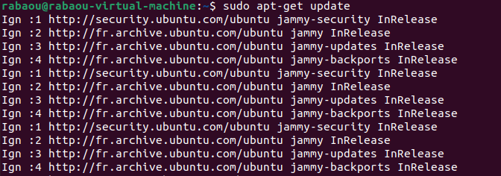

- Mettre à jour ses différents logiciels

Pour la MAJ des logiciels, on tape : “sudo apt-get upgrade”.

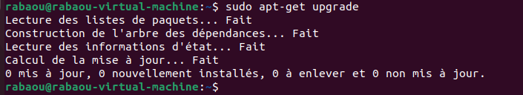

- Redémarrer votre machine

Pour redémarrer la machine, on tape la commande “sudo reboot”





- Télécharger les internets : Google

Pour télécharger un fichier sur internet on peut utiliser la commande wget, on tape “wget” avec l’adresse du site.

- Éteindre votre machine

Pour l’éteindre, on tape la commande “shutdown -h”.

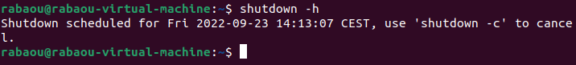

**JOB 04**

Pour créer un fichier on tape la commande “cat” suivi du symbole “>” avec ensuite le nom du fichier.txt. On peut ensuite taper sur le terminal le contenu que l’on veut ajouter dans le document texte.

Lorsque l’on a fini, on tape Ctrl+D pour enregistrer.

Exemple :

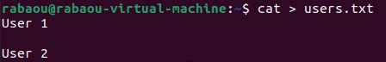

Ensuite pour créer un groupe il faut utiliser la commande “groupadd” suivi du nom du groupe.

Si je tape “groupadd Plateformeurs” on me donnera pas la permission de créer ce groupe.



Je peux par contre le faire en tapant la commande “sudo groupadd Plateformeurs”.



On va s’inspirer de cette commande pour créer les deux utilisateurs :



On peut voir dans les paramètres que User1 existe :

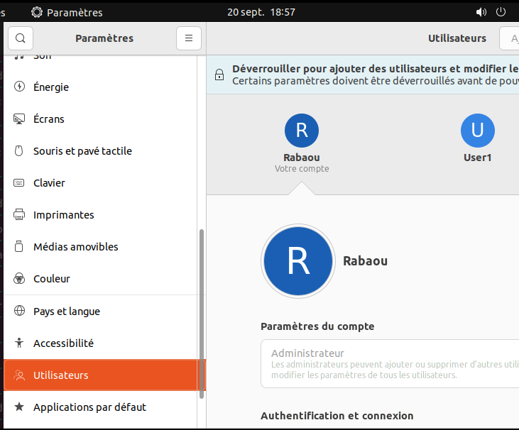

(En revanche comme on peut le voir l’affichage de l’écran est tronqué donc on ne peut pas vérifier pour User2).

- Ajouter “User2” au groupe Plateformeurs

En gros, pour ajouter un utilisateur vers un groupe il faut taper la commande :

“sudo usermod -a -G “nom du groupe” + “nom de l’utilisateur””.



- Copier votre “users.txt” dans un fichier “droits.txt”

Tout d’abord on crée le document texte droits.txt avec la commande “touch”



Il est bien présent dans le bon répertoire :

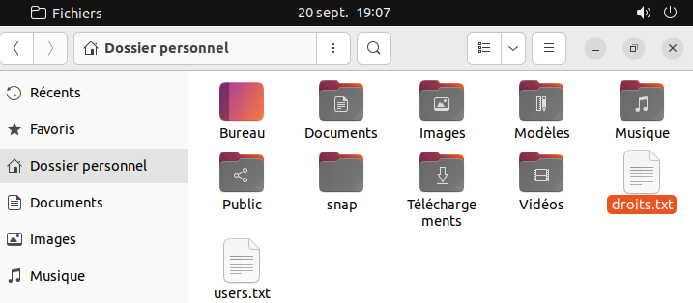

- Copier votre “users.txt” dans un fichier “groupes.txt”

Pour copier le contenu d’un fichier vers un autre on fait :

“cp *nomdufichier1* *nomdufichier2*”.

nomdufichier1 étant le fichier dont on va copier le contenu, et nomdufichier2 étant le fichier où le contenu sera collé.

Ce qui donne : “cp users.txt droits.txt”



Et on voit que ça marche :

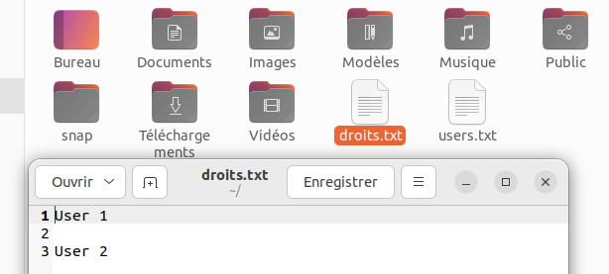

- Changer le propriétaire du fichier “droits.txt” pour mettre “User1”

C'est la commande chown qui permet de changer le propriétaire d’un fichier.

Voici la commande qu’on tape :



Pour vérifier si le changement a eu lieu, on tape cette commande dans la capture ci-dessous qui nous confirme qui est le nouveau propriétaire de notre fichier !



Si on se souvient de la commande ls, ainsi que de la possibilité d’utiliser des options en plus, dont “-l” qui permet d’afficher les détails d’un fichier choisi à savoir : la date de création, le groupe, les autorisations liées au fichier et aussi le propriétaire.

(Revoir la question : Afficher les fichiers cachés plus les informations sur les droits sous forme de liste du JOB 01).

*Remarque :* En enlevant sudo comme ici on obtient un message qui nous dit que ce n’est pas permis :



Changer les droits du fichier “droits.txt” pour que “User2” ait accès

seulement en lecture

Pour changer les droits on utilise la commande chmod avec les opérateurs + et - qui servent à donner ou enlever le droit de lire ( r ), exécuter (x) ou écrire (w) sur un fichier à ceux à qui s’applique le changement : o (autres), a (tout le monde), u (utilisateur propriétaire), g (groupe propriétaire).

Exemple : “chmod u+r texte.txt”

Cette commande donne le droit à l’utilisateur de pouvoir lire le fichier texte.txt

Cette commande “chmod” comporte néanmoins un problème.

En effet je peux modifier le droit d’accès à un utilisateur mais l’utilisateur en question est le propriétaire actuel. En d’autres termes, je ne peux pas - ou alors je ne sais pas encore - faire une commande où je spécifie l’utilisateur dont je souhaite modifier les droits.

Et même si j’essaie de le faire, j'obtiens un message d’erreur :



Donc pour contourner ce problème, on va changer d’utilisateur à partir du terminal avec la commande “su” pour ensuite taper la commande suivante :

chmod u+r droits.txt



Je me retrouve avec ce message d’erreur. J’ai ensuite essayé de donner le droit d’accès à tous les utilisateurs pour que ce soit aussi le cas pour User2, mais j’ai eu le même résultat.

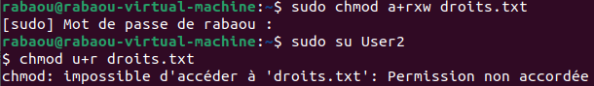

Et lorsque j’essaie de forcer en mettant sudo avant la commande chmod, on me demande un mot de passe pour User2 alors que je n’en ai pas créé.

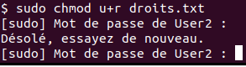

Cela dit, il existe une autre solution qui se fait en trois étapes :

* Premièrement, je me connecte en tant que User1 dans le terminal

(commande tapée : “su User1”).

* Je vérifie si User2 appartient au groupe Plateformeurs (ce qui devrait être le cas).

(commande tapée : “groups User2”)

* Si tel est le cas, je donne le droit de lire le fichier au groupe Plateformeurs. Ainsi, à fortiori, User2 se verra attribuer le droit de lire le fichier droits.txt.

(commande tapée : “chmod g+r droits.txt”)

Changer les droits du fichier “groupes.txt” pour que les utilisateurs ait accès au fichier en lecture uniquement

On va utiliser de nouveau la commande chmod que l’on va changer au niveau des options :

“chmod a+r groupes.txt”



On rappelle que a signifie “all” donc tout le monde.

Changer les droits du fichier “groupes.txt” pour que les utilisateurs ait accès au fichier en lecture uniquement

On va utiliser de nouveau la commande chmod que l’on va changer au niveau des options :

“chmod g+rw groupes.txt”



**JOB 05**

Premièrement, qu’est-ce qu’un alias ?

Un alias sert à créer une sorte d’alternative à des commandes qui seraient trop longues à taper. On peut définir un alias dans deux fichiers cachés du Dossier personnel qui sont :

* le fichier .bashrc
* un fichier .bash_aliases

Un alias sera aura toujours cette forme :

alias nom_alias = ‘commande_alias’

- Ajouter un alias qui permettra de lancer la commande “ls -la” en tapant “la”

Pour ajouter cet alias on tape cette commande : alias la = ‘ls -la’

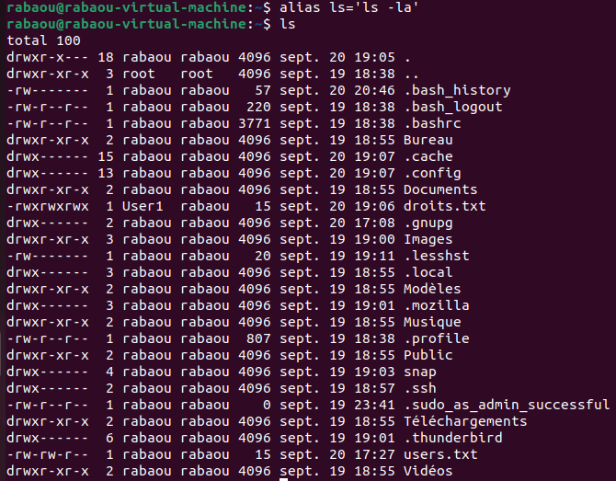

- Ajouter un alias qui permettra de lancer la commande “apt-get update” en tapant “update”

alias update = ‘apt-get update’



- Ajouter un alias qui permettra de lancer la commande “apt-get upgrade” en tapant “upgrade”

On s’inspire de la commande que l’on a utilisé dans les deux premières réponses : alias upgrade = ‘apt-get upgrade’

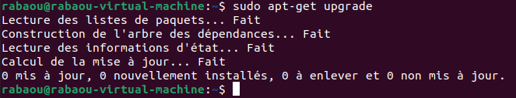

- Ajouter une variable d’environnement qui se nommera “USER” et qui sera égale à votre nom d’utilisateur

Une variable d’environnement est un moyen d’influencer le comportement d’un logiciel. A titre d’exemple, la variable d’environnement “LANG” détermine la langue utilisée pour communiquer avec l’utilisateur.

Pour créer une variable d’environnement, on tape la commande “export”.

Donc pour créer une variable d’environnement qui correspond au nom d’utilisateur, on fait :

“export USER=rabaou”



- Afficher les variables d’environnement

La commande qui sert à afficher les variables d’environnement est “env”.

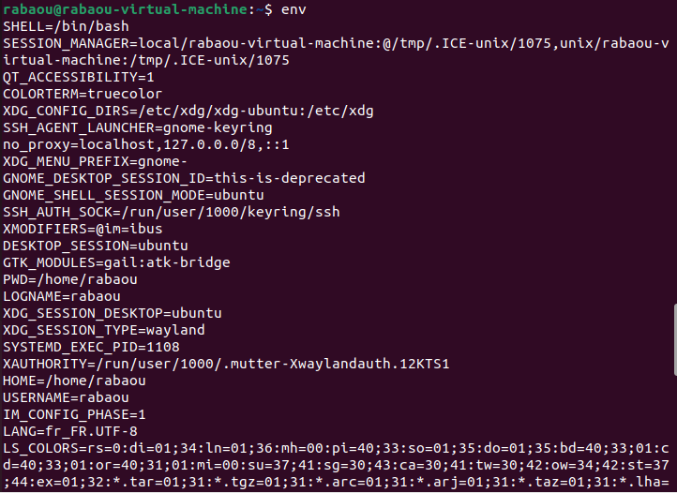

- Mettre à jour les modifications de votre bashrc dans votre shell actuel

Pour actualiser le shell bash, il suffit d’utiliser la commande “exec bash” dans ~/.bash_aliases. Ainsi, on remplacera notre image shell par la plus récente, ce qui nous permettra d’utiliser les alias mis à jour.



- Ajouter à votre Path le chemin "/home/'votre utilisateur'/Bureau"

Pour ajouter un répertoire au Path sur Linux , il suffit d'utiliser la commande export : export Path=$PATH:/home/rabaou/Bureau



**JOB 06**

On a vu dans le JOB 03 que pour télécharger un fichier dont on a l’adresse on utilise la commande “wget” suivie de l’adresse.

Maintenant, pour extraire le contenu d’un fichier on utilise la commande :

“tar -xzvf” suivie du nom_du_fichier.

Donc les deux commandes que l’on tape sont :

“wget <https://drive.google.com/file/d/11dSelXQuH4tih6zesbv-6OMEpr-sT77X/view?usp=sharing>”

et “tar -xzvf Shell.tar.gz”

**JOB 07**

- Créer un fichier “une_commande.txt” avec le texte suivant “Je suis votre fichier texte”

On peut créer le nouveau fichier avec la commande “touch”.

En revanche si on veut en plus de créer le fichier texte, écrire directement le contenu du document texte à partir du terminal, il faudrait utiliser la commande cat qui fonctionnerait comme ceci :



“cat > une_commande.txt”

“Taper texte”, puis appuyer sur Entrée pour aller à la ligne (ce que je ne fais pas sur la capture d’écran).

Puis appuyer sur Ctrl+D pour enregistrer.

- Compter le nombre de lignes présentes dans votre fichier de source apt et les enregistrer dans un fichier nommé “nb_lignes.txt”

Pour compter le nombre de lignes d’un fichier on utilise la commande “wc” suivie de l’option “-l”.

Ensuite on copie le tout avec cp dans un nouveau fichier créé avec touch.

On voit que l’on va réaliser plusieurs commandes en même temps donc on utilise les symboles “&&” pour toutes les exécuter en même temps.

Ce qui donne ceci :



On vérifie ensuite si tout a été bien réalisé en ouvrant nb_lignes.txt :

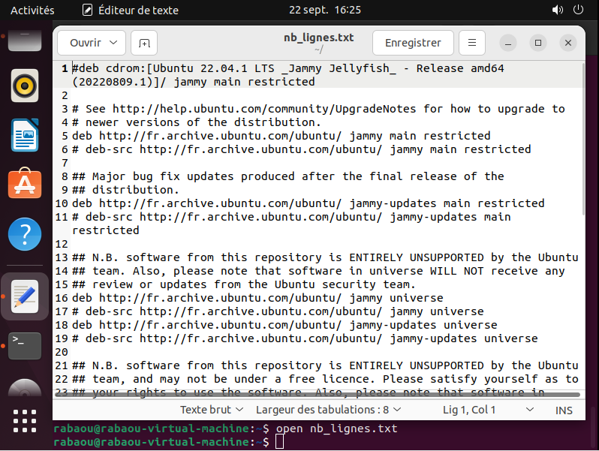

- Afficher le contenu du fichier source apt et l’enregistrer dans un autre fichier appelé “save_sources”

Pour afficher le contenu du fichier on utilise la commande open et pour enregistrer dans save_sources on utilise la commande cp.

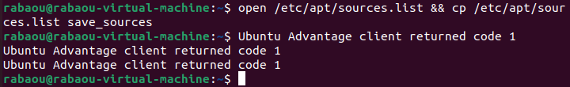

On peut ensuite vérifier le fichier save_sources :

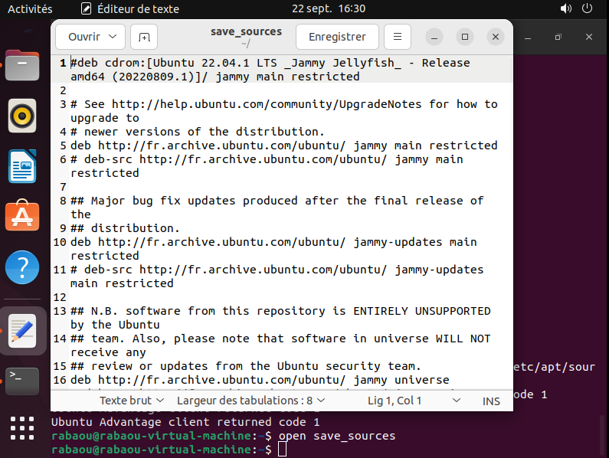

- Faites une recherche des fichiers commençant par “.” tout en cherchant le mot alias qui sera utilisé depuis un fichier

Pour faire une recherche avancée, on utilise la commande find. Pour compléter afin de donner une indication de ce que l’on veut chercher on ajoute “ -name ‘.*’” (comme sur cet exemple)

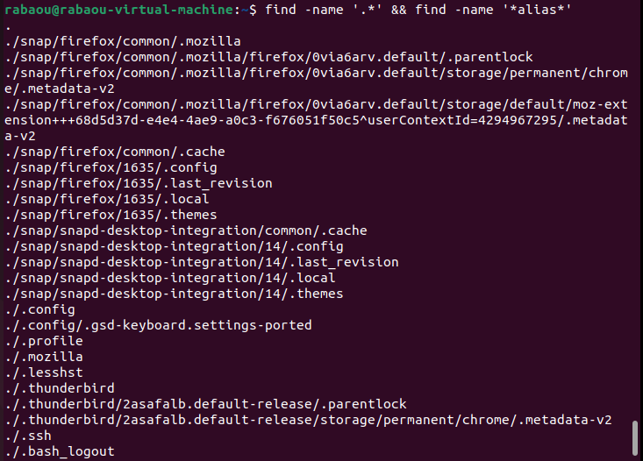

On fait donc une commande où on ajoute avec “&&” la commande qui sert à chercher le mot alias : la commande correspondante est la commande grep (on fera grep -r alias).

Je n’ai pas pu afficher tout le résultat car il est trop long mais voilà en gros ce qu’on a dans ces captures d’écran :

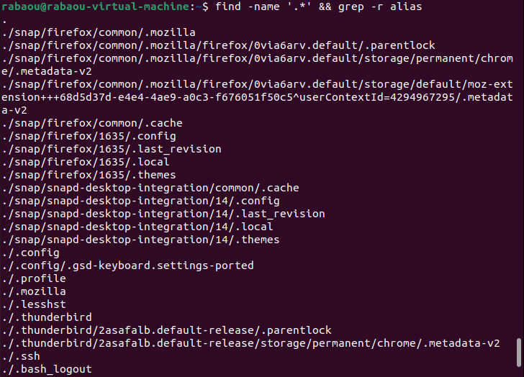

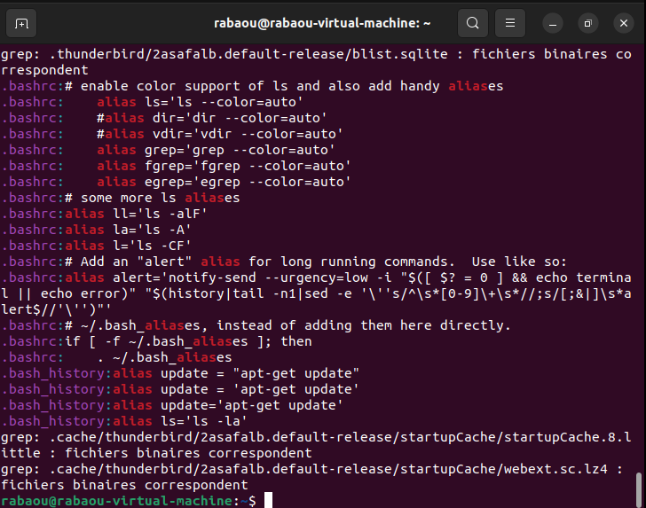

POUR ALLER PLUS LOIN

Comme je l’ai expliqué pour une partie du JOB 03, je n’ai pas de connexion internet sur Ubuntu donc je n’ai pas pu installé de commande “tree” pour réaliser cette partie.